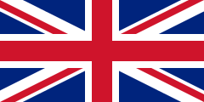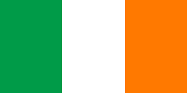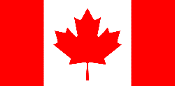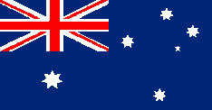
Wyniki Szkolnego Konkursu Wiedzy o Krajach Anglojęzycznych

Miejsce pierwsze - Oliwier Wydmański ( klasa 6)

Miejsce drugie – Dawid Rizzuto (klasa 4)

Miejsce trzecie – Paulina Korzeniak ( klasa 8)

GRATULUJEMY WYGRANEJ!

